Les paso los tips para encarar el parcial

1-Leer lo requerimientos y entenderlos (Recuerden que estos requerimientos dicen que se espera del sistema desarrollar / como debería funcionar)

2-Después de leer esos requerimientos, arranca la parte del análisis y de estos se pueden sacar un caso o varios casos de pruebas (Recuerden que mientras mas analizamos, más casos de pruebas podemos crear y así, mayor cobertura)

3-Una vez definidos esos escenarios a probar, que validen que lo que se esperaba de ese requerimiento se cumpla, es entonces cuando empezamos a crear nuestros casos de pruebas.

Tenemos el template, correcto? Ya vienen con los campos definidos, pero es importante saber que muchas veces pueden cambiar de acuerdo a las necesidades del proyecto. De todas maneras hay campos que son necesarios que estén. (Podemos agregar campos? si, podemos sacar campos? no)

ID: Siempre recuerden que nuestros casos se deben identificar y ser únicos, hoy en día nosotros le generamos el id (Pero hay herramientas que lo hacen automáticamente)

Título: En necesario tener una vista rápida de que vamos a probar

Descripción: Una vez de que vemos de qué se trata, es aquí cuando ponemos más detalle en la descripción (Aquí es donde deberíamos poner más detalle, en caso de usar un usuario en particular, un módulo, etc)

Pre condiciones: Son necesarias porque si cada vez que probamos algo hacemos un registro, un login y miles de pasos, entonces termina siendo un caso eterno, confuso y ademas perdemos tiempos (Tiempo en software igual a costos) Estas pre condiciones nos ayudan a saber que deberíamos tener antes de comenzar nuestras pruebas.

Acción/Pasos: En la descripción decimos que vamos a probar, pero es importante saber cómo llegar a probar eso, aquí es cuando entran en juego una secuencia de pasos que me llevaran a un resultado final.

Resultado Esperado: Aquí es donde va lo que esperamos del sistema en base al requerimiento planteado en un comienzo. Aquí el resultado final al seguir los pasos previos.

Estos campos son lo más importante, se le pueden sumar en que ambiente vamos a probar, quien los generó, en qué estado están y muchas cosas más!

Ahora, cuál es la diferencia con el template de un defecto?

Aparte de todos estos campos, un defecto tiene el resultado actual, que es justamente cuando el sistema, módulo, etc no se comporta como el esperado de nuestros casos de prueba.

Otra cosa que tienen, es una prioridad y una severidad, porque son importantes? porque justamente forman parte de un defecto, de algo que no se esperaba, entonces es necesario que se resuelva rápido! Aquí es donde entran en juego estos campos y sobre qué tan importante es que tengan una solución

**La verificación es todo cuando aún no ha comido, pero está revisando algunas cosas al revisar los temas. La validación es cuando realmente comes el producto para ver si es correcto.**

| **ID** | **Título / Nombre** | **Descripción** | **Precondición** | **Pasos** | | | **Estado de diseño** |
| --- | --- | --- | --- | --- | --- | --- | --- |
| **#** | **Acción** | **Resultado esperado** |
| **1_PE** | Adición de nuevo producto con precio positivo | Adición de nuevo producto con precio = 280 | Tener cuenta de usuario admin en ComidaYA | 1 | [Ir a la URL: https://ctd-testing-resto-app.herokuapp.com](https://ctd-testing-resto-app.herokuapp.com/) | Visualizar el home de ComidaYA | Finalizado |
| 2 | Ingresar mail (soyadmin@yopmail.com) y contraseña (testqa) | Loguearse en ComidaYA con rol de admin. |
| 3 | Dar click al botón "Crear Producto" | Visualizar formulario para dar de alta de un nuevo producto |
| 4 | Completar los campos:  - Nombre (spaghetti)  - URL (https://www.lavanguardia.com/files/article_main_microformat/files/fp/uploads/2020/09/09/5f58b1bb6d322.r_d.627-418-0.jpeg)  - Precio (**280**) | Ingresar los valores sin ningún impedimento |
| 5 | Dar click al botón "Guardar" | Visualizar un mensaje:  "Producto agregado exitosamente" |
| **2_AVL** | Adición de nuevo producto con precio igual a cero | Adición de nuevo producto con precio = 0 (cero) | Tener cuenta de usuario admin en ComidaYA | 1 | [Ir a la URL: https://ctd-testing-resto-app.herokuapp.com](https://ctd-testing-resto-app.herokuapp.com/) | Visualizar el home de ComidaYA | Finalizado |
| 2 | Ingresar mail (soyadmin@yopmail.com) y contraseña (testqa) | Loguearse en ComidaYA con rol de admin. |
| 3 | Dar click al botón "Crear Producto" | Visualizar formulario para dar de alta de un nuevo producto |
| 4 | Completar los campos:  - Nombre (spaghetti)  - URL (https://www.lavanguardia.com/files/article_main_microformat/files/fp/uploads/2020/09/09/5f58b1bb6d322.r_d.627-418-0.jpeg)  - Precio (0) | Ingresar los valores sin ningún impedimento |
| 5 | Dar click al botón "Guardar" | Visualizar un mensaje el error controlado:  "No es posible agregar un producto con precio menor o igual a cero (0)" |
| **3_TD** | Login con mail incorrecto | Login con mail distinto al del registro (incorrecto) y contraseña igual a la del registro (correcta) | Tener cuenta de usuario admin en ComidaYA | 1 | [Ir a la URL: https://ctd-testing-resto-app.herokuapp.com](https://ctd-testing-resto-app.herokuapp.com/) | Visualizar el home de ComidaYA | Finalizado |
| 2 | Ingresar mail (admin@yopmail.com) y contraseña (testqa) | Visualizar mensaje de error controlado:  "Error: El usuario no existe" |
| **4_TE** | Cambio de estado de pedido | Cambio de estado del pedido llamado "1xPOLLO" del estado "En preparación" a "En camino" | Tener cuenta de usuario admin en ComidaYA | 1 | [Ir a la URL: https://ctd-testing-resto-app.herokuapp.com](https://ctd-testing-resto-app.herokuapp.com/) | Visualizar el home de ComidaYA | Finalizado |
| 2 | Ingresar mail (soyadmin@yopmail.com) y contraseña (testqa) | Loguearse en ComidaYA con rol de admin. |
| 3 | Visualizar que en el módulo "Pedidos", el pedido "1xPOLLO" tiene el estado "En preparación" | Ubicar el registro con el pedido en cuestión |
| 4 | Cambiar el estado del pedido a "En camino" | Visualizar que se realiza el cambio del estado del pedido "1xPOLLO" en el listado de pedidos |

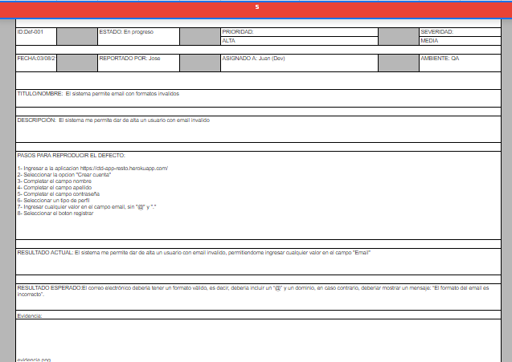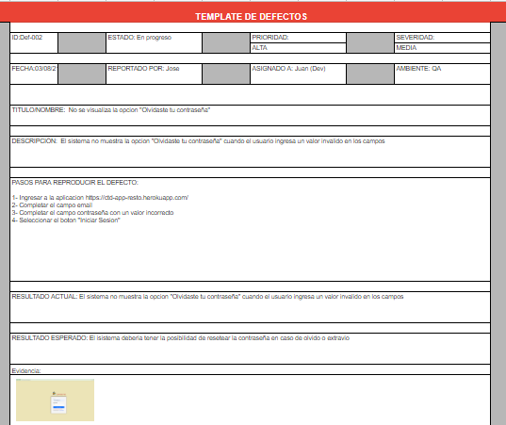

Niveles de Prueba

Prueba de sistema: Podemos realizar estas pruebas en nuestro sistema de Comidas Ya! con el objetico verificar que se han integrado adecuadamente todos los elementos del sistema y que realiza las operaciones apropiadas funcionando como un todo (Login, Registro, formas de pago, etc.)

Pruebas de aceptacion: Podemos realizar estas pruebas en nuestro sistema de Comidas Ya! con el objetivo de confirmar que el sistema está terminado, garantizando que las necesidades de la organización se cumplieron y que es aceptado por los usuarios finales.

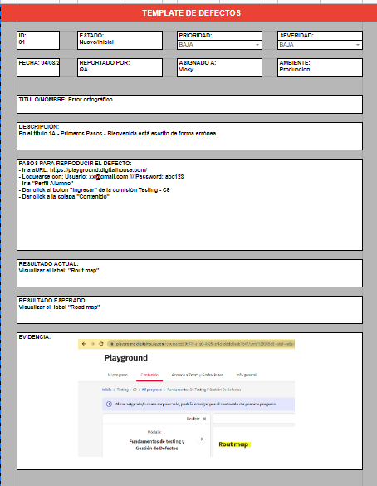

| Id | Título / Nombre | Descripción | Precondición | Pasos |  |  | Estado de diseño | Estado de Ejecución |
| --- | --- | --- | --- | --- | --- | --- | --- | --- |
|  |  |  |  | # | Acción | Resultado esperado |  |  |
| TC001 | Verificar que el sistema no permita dar de alta un nuevo usuario con un email registrado | El sistema mostrara un mensaje de error cuando se utilice un email previamente registrado | 1-Tener un email valido  2-Tener un email registrado previamente | 1 | Ingresar a la pantalla de registro | El usuario visualiza la pagina de registro de un nuevo usuario con el formulario de alta de un nuevo usuario | Creado | En progreso |
|  |  |  |  | 2 | Ingresar un valor en el campo Nombre | El usuario visualiza el campo Nombre con el valor ingresado |  |  |
|  |  |  |  | 3 | Ingresar un valor en el campo Apellido | El usuario visualiza el campo Apellido con el valor ingresado |  |  |
|  |  |  |  | 4 | Ingresar un email valido en el campo Email | El usuario visualiza el campo Email con el valor ingresado |  |  |
|  |  |  |  | 5 | Ingresar un valor en el campo usuario | El usuario visualiza el campo Usuario con el valor ingresado |  |  |
|  |  |  |  | 6 | Ingresar una contraseña en el campo contraseña | El usuario visualiza el campo contraseña con el valor ingresado encriptado |  |  |
|  |  |  |  | 7 | Reingresar la contraseña en el campo repetir contraseña | El usuario visualiza el campo repetir contraseña con el valor ingresado encriptado |  |  |
|  |  |  |  | 9 | Selecciona el boton "Registrar" | El sistema muestra el mensaje de error "El email ingresado ya se encuentra registrado en nuestra base de datos" |  |  |
|  |  |  |  |  |  |  |  |  |
| TC002 | Verificar que el sistema no permita dar de alta un nuevo usuario sin completar los campos requeridos | El sistema mostrara un mensaje de error cuando no se completan los campos requeridos | 1-Tener un email valido  2-Tener un email no registrado previamente | 1 | Ingresar a la pantalla de registro | El usuario visualiza la pagina de registro de un nuevo usuario con el formulario de alta de un nuevo usuario | Creado | En progreso |
|  |  |  |  | 2 | Ingresar un valor en el campo Nombre | El usuario visualiza el campo Nombre con el valor ingresado |  |  |
|  |  |  |  | 3 | Ingresar un valor en el campo Apellido | El usuario visualiza el campo Apellido con el valor ingresado |  |  |
|  |  |  |  | 4 | Ingresar un email valido en el campo Email | El usuario visualiza el campo Email con el valor ingresado |  |  |
|  |  |  |  | 5 | Ingresar una contraseña en el campo contraseña | El usuario visualiza el campo contraseña con el valor ingresado encriptado |  |  |
|  |  |  |  | 6 | Reingresar la contraseña en el campo repetir contraseña | El usuario visualiza el campo repetir contraseña con el valor ingresado encriptado |  |  |
|  |  |  |  | 7 | Selecciona el boton "Registrar" | El sistema muestra el mensaje de error "El campo usuario es un campo requerido" |  |  |
|  |  |  |  |  |  |  |  |  |
| TC003 | Verificar que el sistema envie un email de confirmacion del alta de un nuevo usuario | Cuando se registra un nuevo usuario exitosamente entonces el sistema enviar un email de confirmacion sobre el alta del nuevo usuario | 1-Tener un email valido  2-Tener un email no registrado previamente | 1 | Ingresar a la pantalla de registro | El usuario visualiza la pagina de registro de un nuevo usuario con el formulario de alta de un nuevo usuario | Creado | En progreso |
|  |  |  |  | 2 | Ingresar un valor en el campo Nombre | El usuario visualiza el campo Nombre con el valor ingresado |  |  |
|  |  |  |  | 3 | Ingresar un valor en el campo Apellido | El usuario visualiza el campo Apellido con el valor ingresado |  |  |
|  |  |  |  | 4 | Ingresar un email valido en el campo Email | El usuario visualiza el campo Email con el valor ingresado |  |  |
|  |  |  |  | 5 | Ingresar un valor en el campo usuario | El usuario visualiza el campo Usuario con el valor ingresado |  |  |
|  |  |  |  | 6 | Ingresar una contraseña en el campo contraseña | El usuario visualiza el campo contraseña con el valor ingresado encriptado |  |  |
|  |  |  |  | 7 | Reingresar la contraseña en el campo repetir contraseña | El usuario visualiza el campo repetir contraseña con el valor ingresado encriptado |  |  |
|  |  |  |  | 9 | Selecciona el boton "Registrar" | El usuario visualiza un mensaje de exito "Nuevo usuario Registrado" |  |  |
|  |  |  |  | 10 | Abrir la casillas de mensajes del email ingresado | El usuario visualiza el email de confirmacion del alta del nuevo usuario |  |  |
|  |  |  |  |  |  |  |  |  |
| TC004 | Verificar el alta de un nuevo usuario | Verificar que el sistema muestre un mensaje de exito cuando se registre un nuevo usuario | 1-Tener un email valido  2-Tener un email no registrado previamente | 1 | Ingresar a la pantalla de registro | El usuario visualiza la pagina de registro de un nuevo usuario con el formulario de alta de un nuevo usuario | Creado | En progreso |
|  |  |  |  | 2 | Ingresar un valor en el campo Nombre | El usuario visualiza el campo Nombre con el valor ingresado |  |  |
|  |  |  |  | 3 | Ingresar un valor en el campo Apellido | El usuario visualiza el campo Apellido con el valor ingresado |  |  |
|  |  |  |  | 4 | Ingresar un email valido en el campo Email | El usuario visualiza el campo Email con el valor ingresado |  |  |
|  |  |  |  | 5 | Ingresar un valor en el campo usuario | El usuario visualiza el campo Usuario con el valor ingresado |  |  |
|  |  |  |  | 6 | Ingresar una contraseña en el campo contraseña | El usuario visualiza el campo contraseña con el valor ingresado encriptado |  |  |
|  |  |  |  | 7 | Reingresar la contraseña en el campo repetir contraseña | El usuario visualiza el campo repetir contraseña con el valor ingresado encriptado |  |  |
|  |  |  |  | 9 | Selecciona el boton "Registrar" | El usuario visualiza un mensaje de exito "Nuevo usuario Registrado" |  |  |

| Id | Título / Nombre | Descripción | Precondición | Pasos |  |  | Estado de diseño |
| --- | --- | --- | --- | --- | --- | --- | --- |
|  |  |  |  | # | Acción | Resultado esperado |  |
| TC001 | Verificar que se pueda eliminar un producto del carrito de compras | Como usuario de tipo cliente puedo eliminar un producto de carrito de compras de comidas Ya | 1-Tener un usuario de tipo cliente regitrado en la aplicacion de comidas ya  2-Tener a ese usuario logueado en la aplicacion de comidas ya  3-Tener productos agregar al carrito de compras | 1 | El usuario ingresa a la aplicacion de comidas Ya https://ctd-app-resto.herokuapp.com/user/home/ | El usuario al ingresar a la aplicacion de comidas ya visualizara la home | Diseñado |
|  |  |  |  | 2 | El usuario selecciona la opcion "Carrito" del menu lateral | El usuario visualiza la lista de productos del carrito |  |
|  |  |  |  | 3 | El usuario selecciona el boton "Eliminar producto" | El usuario visualiza la lista de productos del carrito sin el producto eliminado |  |
| TC002 | Verificar que se puedan agregar productos en el carrito de compras | Un usuario de tipo cliente puede agregar productos en el carrito de compras de la aplicacion de comidas ya | 1-Tener un usuario de tipo cliente regitrado en la aplicacion de comidas ya  2-Tener a ese usuario logueado en la aplicacion de comidas ya | 1 | El usuario ingresa a la aplicacion de comidas Ya https://ctd-app-resto.herokuapp.com/user/home/ | El usuario al ingresar a la aplicacion de comidas ya visualizara la home | Diseñado |
|  |  |  |  | 2 | El usuario selecciona el boton "Agregar al carrito" | El producto se agrega correctamente al carrito |  |
|  |  |  |  | 3 | El usuario selecciona la opcion "CARRITO" del menu lateral | El usuario visualiza el producto agregado en la lista de productos del carrito |  |

